**Voorouders van Zwaantje Wigboldus**

**Zwaantje Wigboldus**Zwaantje Wigboldus, dochter van Popko Wigboldus en Elisabeth Klasens Beens, werd geboren op 10 november 1834 in Roswinkel en overleed, slechts 38 jaar oud, op 3 mei 1872 ’s avonds om tien uur in Mussel. Aangifte van haar overlijden werd gedaan door haar buren Engel Klein en Berend Wever.

Zwaantje was een boerin in Horsten toen zij op 15 oktober 1859 in Onstwedde trouwde met Berend de Vries, geboren op 22 april 1837 in de Mussel (Horsten). Hij overleed op 8 juli 1884 in Onstwedde.

Hij was de zoon van Habbe Jans de Vries (arbeider) en Janna Jans Heideman (zonder beroep). Zij woonde in de Horsten (Mussel).

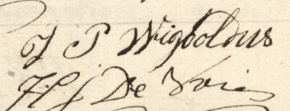

**Popko Wigboldus**Popko Cornelis Wigboldus (landbouwer, koopman), geboren in Loppersum, overleed op 22 maart 1855, ’s nachts om twee uur in Horsten (Onstwedde), 61 jaar oud. Hij trouwde op 20 december 1823 in Nieuwe Pekela met Elisabeth Klasens Benes, geboren op 26 januari 1794 in Veendam. Elisabeth was eerder (op 10 augustus 1814 in Veendam) getrouwd met de schipper Doeke Harms Bosscher, die overleed in 1819, vermoedelijk op zee.

|  |
| --- |
| **Schoolmeester Fokke Bonnes Wildeman**  Een dochter van Popko uit zijn huwelijk met Jantje Pieters, Klaaske Kornelis Wigboldus trouwde op 30 maart 1826 in Loppersum met Fokke Bonnes Wildeman, gedoopt op 2 oktober 1796 in Loppersum. Fokke was eerst tijdelijk en vanaf 1 februari 1821 in vaste dienst onderwijzer in Loppersum, waar ook zijn vader onderwijzer was geweest.  Klaaske stierf in 1837/38 en een half jaar later op 28 februari 1839 hertrouwde Fokke, 41 jaar, met de 24-jarige Martjen Tjaards Hofman. Zeven maanden later overleed ook zij. Fokke trouwde op 11 juli 1847 voor een derde keer, nu met de 29-jarige Dieuwerke Pieters Smit. Deze overleeft Fokke, die op 23 juli 1869 in Loppersum overlijdt.  <https://www.groningerarchieven.nl/bronbewerkingen/schoolmeesterrapporten/j-l/loppersum> |

Popko was de zoon van Kornelis Popkes Wigboldus en Wubbina (Wipke) Vos.

Een half zus van Popko, de dochter van zijn vader en Jantje Pietes, Klaaske Kornelis Wigboldus, geboren in 1801/1802, was op 30 maart 1826 in Loppersum getrouwd met Fokko Bonnes Wildeman, gedoopt op 2 oktober 1796 in Loppersum. Hij was daar, net als zijn vader onderwijzer (<https://books.google.nl/books?id=GzLWPZe4Ln8C&pg=PA13&lpg=PA13&dq=Kornelius+wigboldus&source=bl&ots=U_j4Nii9u7&sig=EeioCkcH9TnWV_LKeIczqIZrmD8&hl=nl&sa=X&ved=0ahUKEwi9wsOtr_DPAhXFbBoKHRFiAk4Q6AEIKzAC#v=onepage&q=Kornelius%20wigboldus&f=false>)

**Cornelis Popkes Wigboldus**Cornelis, geboren in Garmerwolde (landbouwer), trouwde (1) op 15 april 1787 in Huizinge met Wipke (Wubbina) Vos en (2) op 28 april 1799 in Garsthuizen met Jantje Pieters en (3) op 23 april 1813 in Loppersum met Antje Klaassen Dijkema, weduwe van Klaas Harms Vegter. Cornelis was de zoon van Popke Eltjes Wigboldus en Klasien Burema (Claaske Buurma).

Op het kerkhof van Garmerwolde liggen nog de grafstenen van zijn broer Eltje (geboren op 6 december 1755 en overleden op 23 januari 1845: *Wat dierbren ons ontvielen / In 't zalige Hemelhof / Vereent God weer de zielen / In d'eigen aard het stof*  en diens vrouw Lammechien Tobias Bolt, geboren op 20 november 1765 en overleden op 9 juni 1844: *Van zorg en smart ontheven / zinkt 't ligchaam neer in de d'aard / Voor hooger beter leven / Blijft d' edle ziel bewaard (*[*http://www.kerkgarmerwolde.nl/algemeen/grafzerken?id=2444*](http://www.kerkgarmerwolde.nl/algemeen/grafzerken?id=2444)*).*

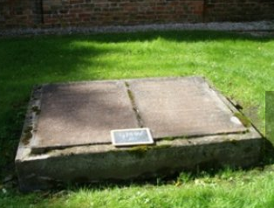

**Popke Eltjes Wigboldus**Popke werd gedoopt op 21 februari 1712 in Noordbroek en stierf op 14 december 1781 in Garmerwolde. Hij trouwde op 22 september 1743 in Garmerwolde Met Claaske Buurma. Popke was landbouwer, kerkvoogd en ouderling in Garmerwolde.

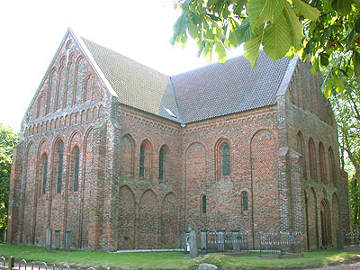

[*Romanogotische kerk van Garmerwolde*](http://www.kerkgarmerwolde.nl/) *uit het midden van de dertiende eeuw.*

Popke was de zoon van Eltje Hommes Wigboldus en Aaltje Roelofs.

**Eltje Hommes Wigboldus**Eltje werd geboren in 1671 in Westeremden, waar hij op 23 juli 1671 werd gedoopt. Hij was landbouwer in Noordbroek. Hij trouwde (1) op 1 juni 1703 in Noordbroek met Aaltje Roelofs, weduwe van Focco Jurjens van Noordbroek. Hij trouwde (2) op 26 december 1718 met Geesje Pieters, geboren in 1701 in Noordbroek.

Eltje was de zoon van Hommerie Poppes Wigboldus en Sibelcke Harmens.

**Hommerie Poppes Wigboldus**Hommerie werd geboren in Winschoten in 1640. Hij was in 1681 en 1690 diaken in [Westeremden](http://5-eeuwen-westeremden.jouwweb.nl/) en tussne 1692 en 1713 kerkvoogd en ouderling aldaar. Hij was landbouwer in het Westeremder Voorwerk, een streekje tussen Westeremden en Garsthuizen. De naam verwijst naar een voormalig voorwerk van het Premonstratenzer [klooster Bloemhof](https://nl.wikipedia.org/wiki/Klooster_Bloemhof) in Wittewierum. Het voorwerk werd gesticht op bezit van de familie van de stichter van het klooster, Emo van Huizinge, die oorspronkelijk uit Westeremden kwam.

Hij overleed op zaterdag 12 augustus 1713 in Westeremden. Hij is begraven in het koor van de kerk aldaar, waar nog een grafsteen met een wapen aanwezig is met als opschrift: 'Anno 1713 de 12 augustus d' Eersame Hommeri Popkens Wigboldus kerkvoogd en ouderling tot Westeremden int 74 jaar zijns ouderdom heerlik in de Here ontslapen verwachtende met alle ware gelovigen een zalige opstanding ten eeuwigen leven doorIezum Christum. Hij was getrouwd met Sybelke Harmens, dochter van Harmen Thomas en Icke Hittiens, geboren te Westeremden en daar op donderdag 8 november 1635 gedoopt. Zij overleed in in 1677.

Hommerie was de zoon van Poppo Wibbes Wigboldi en Syben Eppens.

<http://5-eeuwen-westeremden.jouwweb.nl/>

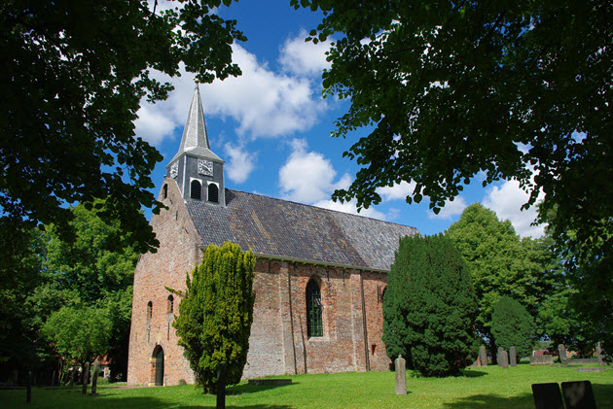

**Poppo Wibbes Wigboldi**Poppo Wibbes of Wigboldi werd geboren in Midwolda. Het prcieze jaartaal is nog onduidelijk (1607, 1614) en hij overleed na 29 augustus 1673. Hij was landbouwer in Meeden en Winschoterzuiderveen en kerkvoogd in Oostwold. Hij trouwde op 11 december 1632 in Meeden met Syben Eppens (1655 lidmaten in Winschoten op Suiderveen: Poppo Wigboldi Siben ehluiden)

Poppo was de zoon van Wigboldus Homeri.

**Wigboldus Homeri**